|  |  |
| --- | --- |
|  |  |

**ПЛАН ЗАСТРОЙКИ**

**по компетенции «Управление локомотивом» (юниоры)**

**Итогового (межрегионального) этапа Чемпионата по профессиональному мастерству «Профессионалы»**

2025 г.



**Изображение выглядит как текст, диаграмма, План, схематичный

Контент, сгенерированный ИИ, может содержать ошибки.**

Изображение выглядит как текст, диаграмма, снимок экрана, число

Контент, сгенерированный ИИ, может содержать ошибки.

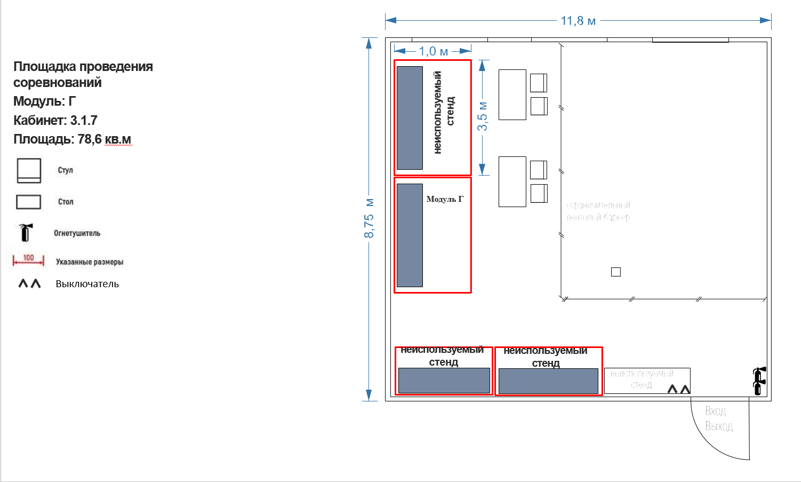

Изображение выглядит как текст, диаграмма, Прямоугольник, План

Контент, сгенерированный ИИ, может содержать ошибки.

